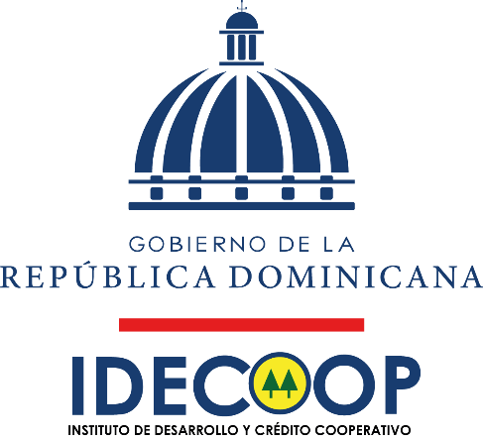

2025

  - SERVICIO AL CIUDADANO Y TRANSPARENCIA INSTITUCIONAL

Nivel de la Satisfacción con el Servicio
Con el objetivo de medir la percepción de los ciudadanos, usuarios de los servicios ofrecidos por el Instituto Dominicano de Desarrollo y Crédito Cooperativo IDECOOP, y con miras a identificar oportunidades de mejora, lograr un mayor impacto en nuestros ciudadanos y fomentar una cultura de monitoreo y evaluación de la calidad, fue realizado este Informe Institucional sobre la Calidad de los Servicios Públicos.
En esta medición se obtuvieron los siguientes resultados:
Servicio solicitado, hasta diciembre del año 2025.

  - Portal Único de Solicitud de Acceso a La Información Pública (SAIP)

INDICADORES | ENE | FEB | MAR | ABR | MAY | JUN | JUL | AGO | SEP | OCT | NOV | DIC | TOTAL
Solicitudes de  Información  Respondidas | 3 | 4 | 2 | 2 | 3 | 0 | 2 | 3 | 5 | 6 | 5 | 6 | 41
Solicitudes de  Información  Rechazadas | 0 | 0 | 0 | 0 | 0 | 0 | 0 | 0 | 0 | 0 | 0 | 0 | 0
Solicitudes de  Información no Contestadas | 0 | 0 | 0 | 0 | 0 | 0 | 0 | 0 | 0 | 0 | 0 | 0 | 0
Solicitudes de Información  Remitidas | 0 | 0 | 0 | 0 | 0 | 0 | 0 | 0 | 0 | 0 | 0 | 0 | 0
Solicitudes  Realizadas a  otras Áreas que no sea la SAIP | 0 | 0 | 0 | 0 | 0 | 0 | 0 | 0 | 0 | 0 | 0 | 0 | 0
Solicitudes de  Prorrogas | 0 | 0 | 0 | 0 | 0 | 0 | 0 | 0 | 0 | 0 | 0 | 0 | 0
Solicitudes  Recibidas | 3 | 4 | 2 | 2 | 3 | 0` | 2 | 3 | 5 | 6 | 5 | 6 | 41
Solicitudes  Retiradas | 0 | 0 | 0 | 0 | 0 | 0 | 0 | 0 | 0 | 0 | 0 | 0 | 0
Solicitudes  Entregadas a  Tiempo | 3 | 4 | 2 | 2 | 3 | 0 | 2 | 3 | 5 | 6 | 5 | 6 | 41

Fuente: Elaboración Dpto. Libre Acceso a la Información Pública.

  - Solicitudes Recibidas por Correo Institucional (OAI)

INDICADORES | ENE | FEB | MAR | ABR | MAY | JUN | JUL | AGO | SEP | OCT | NOV. | DIC. | TOTAL
Solicitudes de  Información  Respondidas | 0 | 2 | 0 | 2 | 0 | 2 | 1 | 2 | 6 | 0 | 0 | 1 | 16
Solicitudes de  Información  Rechazadas | 0 | 0 | 0 | 0 | 0 | 0 | 0 | 0 | 0 | 0 | 0 | 0 | 0
Solicitudes de  Información no Contestadas | 0 | 0 | 0 | 0 | 0 | 0 | 0 | 0 | 0 | 0 | 0 | 0 | 0
Solicitudes de Información  Remitidas | 0 | 0 | 0 | 0 | 0 | 0 | 0 | 0 | 0 | 0 | 0 | 0 | 0
Solicitudes  Realizadas a  otras Áreas que no sea la OAI | 0 | 0 | 0 | 0 | 0 | 0 | 0 | 0 | 0 | 0 | 0 | 0 | 0
Solicitudes de  Prorrogas | 0 | 0 | 0 | 0 | 0 | 0 | 0 | 0 | 0 | 0 | 0 | 0 | 0
Solicitudes  Recibidas | 0 | 2 | 0 | 2 | 0 | 2 | 1 | 2 | 6 | 0 | 0 | 1 | 16
Solicitudes  Retiradas | 0 | 0 | 0 | 0 | 0 | 0 | 0 | 0 | 0 | 0 | 0 | 0 | 0
Solicitudes  Entregadas a  Tiempo | 0 | 2 | 0 | 2 | 0 | 2 | 1 | 2 | 6 | 0 | 0 | 1 | 16

Fuente: Elaboración Dpto. Libre Acceso a la Información Pública.

TOTAL; 16

El IDECOOP ha asumido la implantación de una cultura de calidad como estrategia de gestión, manifiesta un interés especial en la mejora continua de los procesos que se llevan a cabo en los servicios, que ofrece la institución a través de sus diferentes departamentos y en consecuencia, desde inicios de la presente gestión, ha dotado de los recursos necesarios dentro de la disponibilidad presupuestaria para implantar un Sistema de Gestión de la Calidad basada en los procesos y con un enfoque al cliente y la satisfacción de sus necesidades y expectativas.

Tipos de solicitudes recibidas:
- Reclamación: solicitud o exigencia de un derecho supuestamente vulnerado como consecuencia de una actuación irregular.
- Queja: manifestación de insatisfacción con alguna de nuestras actuaciones y servicios.
- Sugerencia: aportación de ideas, iniciativas o cualquier otro comentario relativo a nuestras actuaciones.

  - Resultado Sistema de Quejas, Reclamos y Sugerencias

El Sistema 311 de registro de denuncias, quejas reclamaciones y sugerencias, tiene como finalidad permitirle al ciudadano realizar sus denuncias, quejas o reclamaciones referentes a cualquier entidad o servidor del Gobierno de la República Dominicana, para que las mismas puedan ser canalizadas a los organismos correspondientes.
En el transcurso enero-diciembre del año 2025, a través del Sistema 311 hemos recibido las notificaciones siguientes:

  - Sistema 311

TIPOS | CASOS
QUEJAS | 11
RECLAMACIONES | 36
SUGERENCIAS | 0
DENUNCIAS | 0
TOTAL | 47

- Quejas (11)
- Reclamaciones (36)
- Sugerencias (0)
- Denuncias (0)

Todas estas solicitudes fueron respondidas dentro del plazo que estable en la Ley 200-04, Articulo 8, que establece la transparencia en los sistemas de gestión respuesta al ciudadano.

TOTAL; 47

  - Nivel de Cumplimiento Acceso a la Información

Cada solicitud ha sido respondida cumpliendo los plazos establecidos por la Ley 200- 04, en el promedio de 10 -15 días, con un tiempo promedio de respuesta institucional de2 horas.

Las actividades llevadas a cabo durante los diferentes periodos reportan la siguiente relación de solicitudes a través de la SAIP, correo electrónico OAI y Sistema 311:
- Solicitudes recibidas por SAIP (41)
- Solicitudes recibidas por correo institucional OAI (16)
- Solicitudes recibidas por sistema 311 (47)
- Total, de solicitudes recibidas (104)

  - Solicitudes Recibidas por Géneros en el año 2025 en los Sistema SAIP, OAI, 311

MASCULINO | FEMENINO
54 | 50

  - Resultado mediciones del Portal de Transparencia

Portal único de solicitud de acceso a la información pública, (SAIP): Otro Indicador que forma parte del cumplimiento de la Ley 200-04 es el Manejo del Portal único de Solicitudes de Acceso a la Información Pública SAIP, con una ponderación de 13/13 puntos, durante enero-diciembre del 2025 en las mediciones realizada en el Monitoreo de Estandarización de Divisiones de Transparencias.

Calificaciones al Portal de Transparencia, con los resultados de las actividades de las áreas de trabajo asociadas hasta enero-diciembre del 2025:
- Resultados del Portal, enero: 91.11 de 100
- Resultados del Portal, febrero: 89.15 de 100
- Resultados del Portal, marzo: 97.50 de 100
- Resultados del Portal, abril: 91.75 de 100
- Resultados del Portal, mayo: 91.54 de 100
- Resultados del Portal, junio 97.95 de 100
- Resultados del Portal, julio 98.54 de 100
- Resultados del Portal, agosto 93.08 de 100
- Resultados del Portal, septiembre 97.70 de 100
- Resultados del Portal, octubre 92.94 de 100
- Resultados del Portal, noviembre 98.76 de 100
- Resultados del Portal, diciembre 99.42 de 100

- Total, Promedio del Portal: 94.95 de 100

  - Sub-portal de transparencia - Ley 200-04

La Dirección General de Ética e Integridad Gubernamental, como rectora en materia de transparencia, mediante la resolución de 1-2018 de fecha 29 de junio de 2018 resuelve que en los portales de las instituciones se cree un apartado llamado sub-portal de Transparencia donde se mantiene a disposición de la sociedad de forma permanente y actualizada las informaciones de interés público de dicha institución.
Las informaciones suministradas deben cumplir con una serie de requisitos descritos en dicha resolución y este es evaluado mensualmente por la DIGEIG.
Los resultados institucionales en relación con los indicadores de transparencia obtenidas en esta institución durante enero-diciembre del 2025 son las siguientes:

  - PARTICIPACION EN ACTIVIDADES

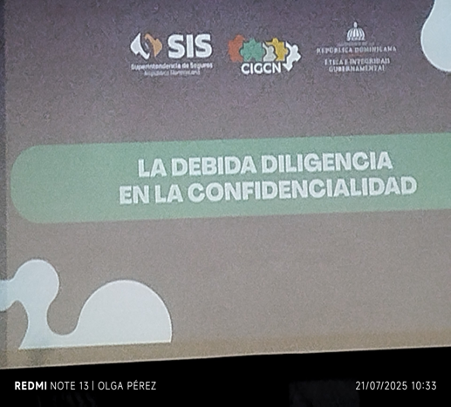
- “La Debida Diligencia en la Confidencialidad”, (18 de julio 2025) organizada en el marco de la Semana de los Valores, la Integridad y la Debida Diligencia.
Esta actividad es coordinada por la Dirección General de Ética e Integridad Gubernamental (DIGEIG), en colaboración con la Superintendencia de Seguros, institución embajadora del valor de la confidencialidad, y con el valioso apoyo de las Comisiones de Integridad del Ministerio Administrativo de la Presidencia (MAPRE), el Ministerio de Economía, Planificación y Desarrollo (MEPyD) y la Dirección General de Bienes Nacionales (DGBN)
En el marco de la Semana de Valores, Integridad y Debida Diligencia, la Dirección General de Ética e Integridad Gubernamental (DIGEIG), en colaboración con la Superintendencia de Seguros institución embajadora del valor de la Confidencialidad durante este período, celebraron la conferencia-panel titulada: “La Debida Diligencia en la Confidencialidad”.

La actividad tuvo como propósito sensibilizar y capacitar a los servidores públicos, en especial a los miembros de las Comisiones de Integridad Gubernamental y Cumplimiento Normativo (CIGCN), sobre la importancia de preservar la confidencialidad institucional como pilar de una gestión pública ética, responsable y transparente.

- Participación de la RAI en la asamblea para la firma del compromiso del comité electoral y técnico, (21 de Agosto 2025).
En esta asamblea, la máxima autoridad del Idecoop junto a los miembros escogidos del comité electoral, realizaron el proceso de organización de las elecciones de los nuevos miembros del comité de ética e integridad gubernamental.


En la misma se efectuó la firma de compromiso ético del comité, esto en aras de la transparencia del proceso. La participación de la RAI en esta asamblea fue un apoyo importante en la organización de está sirviendo de ojo visor de la correcta implementación de los miembros y sus funciones.

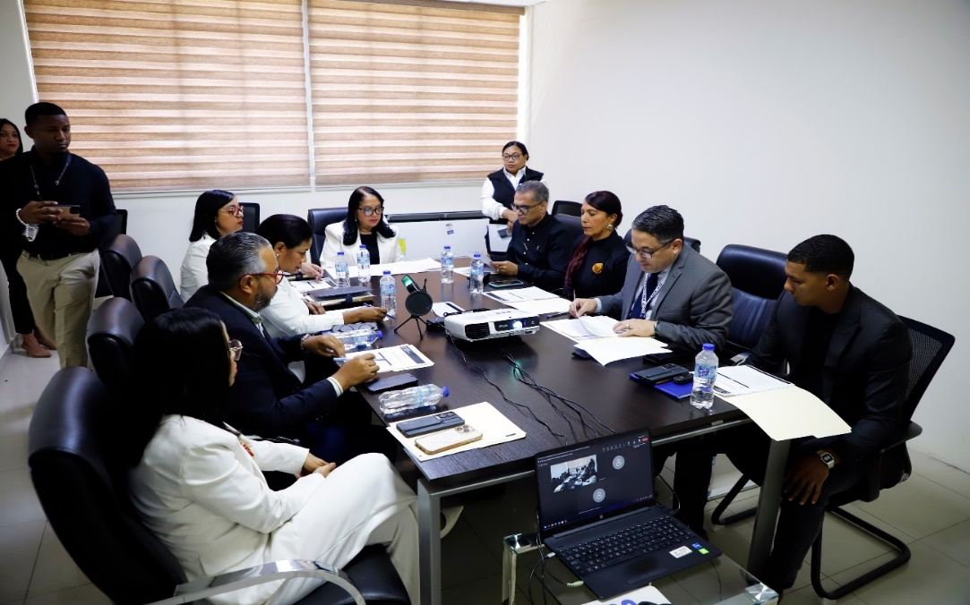

- Elección de los miembros del CIGNC, (16 de Septiembre 2025).

El Instituto de Desarrollo y Crédito Cooperativo (IDECOOP) celebró el proceso eleccionario interno para la conformación de la Comisión de Integridad Gubernamental y Cumplimiento Normativo (CIGNC), en cumplimiento con lo establecido en el Decreto No. 791-21 y bajo los lineamientos de la Dirección General de Ética e Integridad Gubernamental (DIGEIG).
La presidente del IDECOOP, Maritza López de Ortiz, valoró la participación del personal durante la jornada y destacó que la puesta en marcha de esta comisión constituye una herramienta fundamental para garantizar la confianza ciudadana en la gestión pública.

“Con la conformación de esta comisión, el IDECOOP da un paso firme hacia el fortalecimiento de la ética institucional y la transparencia, asegurando que cada decisión y cada acción respondan al interés público y a los más altos principios de integridad”, expresó la titular de la institución.


La CIGNC del IDECOOP estará integrada por representantes de los distintos grupos ocupacionales de la entidad, quienes asumen el compromiso de impulsar las políticas de ética, garantizar un clima laboral basado en la equidad, sirviendo de enlace entre la Dirección General de Ética e Integridad Gubernamental y la institución.

Con este proceso democrático e inclusivo, el IDECOOP reafirma su misión de promover el desarrollo cooperativo en un marco de responsabilidad social, participación y apego a los valores que sustentan la buena administración pública.

- PARTICIPACION DE LA SEMANA DEL SABER, (1 de Octubre 2025).
El programa de la Semana del Derecho a Saber 2025, en el ámbito del Instituto de Desarrollo y Crédito Cooperativo (IDECOOP), contempla una amplia campaña mediática institucional en plataformas digitales, orientada a sensibilizar a la ciudadanía y al sector cooperativo sobre la importancia del Día Internacional del Derecho a Saber y el fortalecimiento de la transparencia.
En ese sentido, el 01 de octubre, la institución, a través de su Responsable de Acceso a la Información (RAI), Olga Ivellise Pérez Rivera, participo en encuentros simultáneos junto a representantes de Oficinas de Acceso a la Información (OAI) de diversas entidades del Estado, incluyendo DIGEIG, MICM, MAP, DIGEPRES, OGTIC e INDOCAL. En estas jornadas se socializo el Decreto 166-25, que establece sanciones administrativas ante el incumplimiento de la Ley General de Libre Acceso a la Información Pública, reafirmando el compromiso del IDECOOP con el cumplimiento de la normativa vigente.

Asimismo, el 02 de octubre, el IDECOOP formo parte del acto central a celebrarse en el Auditorio de la Policía Nacional, donde serán presentados los compromisos del VI Plan de Acción de la República Dominicana ante la Alianza para el Gobierno Abierto 2024-2028, así como la Estrategia Nacional de Espacios Cívicos. Durante esta actividad, se realizó el lanzamiento del Portal Único de Solicitud de Acceso a la Información Pública (SAIP) y el Portal Nacional de Datos Abiertos, iniciativas clave para fortalecer la transparencia y el acceso a la información en el país.

- Participación en Webinar DIGEIG Educando a los RAI, (7 de Noviembre 2025).
Esta capacitación fue convocada de cara a la implementación del Decreto No.166-25, que sanciona el incumplimiento de la transparencia en los órganos de la administración pública.
Durante el encuentro llevado a cabo de manera virtual con la participación de 457 servidores públicos, se abordaron las nuevas disposiciones del Decreto No. 166 25: transparencia activa y pasiva, el uso del Portal Único SAIP y buenas prácticas en su ejecución y aplicación.

